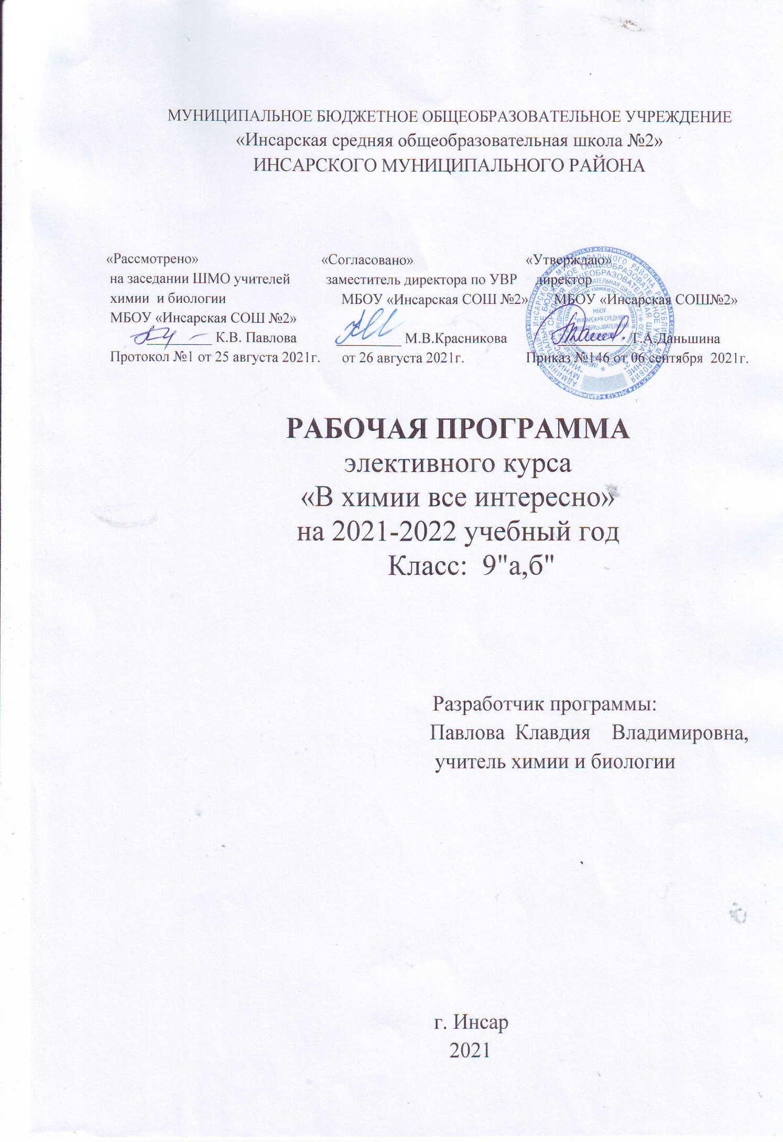
1. Пояснительная записка
Программа элективного курса «В химии все интересно» предназначена для учащихся 9 класса, позволяет расширить и углубить у учащихся практическое применение полученных теоретических знаний по химии.
Программа рассчитана на 17 учебных часа (0,5 час в неделю), ориентирована на углубление и расширение знаний, на развитие любознательности и интереса к химии, на совершенствование умений учащихся обращаться с веществами. Данный курс предусматривает экологическую направленность химического образования, ознакомление учащихся с химическими аспектами современной экологии и экологических проблем (глобальное потепление климата, озоновые дыры, кислотные дожди, загрязнение окружающей среды, истощение природных ресурсов).
Актуальность программы в том, что она создает условия для социального, культурного и профессионального самоопределения, творческой самореализации личности ребёнка, формирования химической грамотности. Знания и умения, необходимые для организации исследовательской деятельности, в будущем станут основой для организации научно-исследовательской деятельности в вузах, колледжах, техникумах и т.д. При разработке программы акцент делался на вопросы, которые в базовом курсе химии основной школы рассматриваются недостаточно полно или не рассматриваются совсем. Задачи и упражнения подобраны так, что занятия по их осмыслению и решению проходят либо параллельно с изучаемым на уроках материалом, либо как повторение уже полученных знаний.
Цель курса: расширение и углубление знаний по предмету, создание воспитывающей среды, обеспечивающей активизацию интеллектуальных интересов учащихся в свободное время, развитие здоровой, творчески растущей личности, подготовленной к 3 жизнедеятельности в новых условиях, способной на социально значимую практическую деятельность, реализацию добровольческих инициатив.
Задачи курса:
1. Формирование позитивной самооценки, самоуважения.
2. Формирование коммуникативной компетентности в сотрудничестве: — умение вести диалог, координировать свои действия с действиями партнеров по совместной деятельности; — способности доброжелательно и чутко относиться к людям, сопереживать; — формирование социально адекватных способов поведения.
3. Формирование способности к организации деятельности и управлению ею: — воспитание целеустремленности и настойчивости; — формирование навыков организации рабочего пространства и рационального использования рабочего времени; — формирование умения самостоятельно и совместно планировать деятельность и сотрудничество; — формирование умения самостоятельно и совместно принимать решения.
4. Формирование умения решать творческие задачи.
5. Формирование умения работать с информацией (сбор, систематизация, хранение, использование).

II.Планируемые результаты освоения содержания курса
Личностными результатами являются:
- в ценностно-ориентационной сфере: чувство гордости за российскую науку, отношение к труду, целеустремленность, самоконтроль и самооценка;
- в трудовой сфере: готовность к осознанному выбору дальнейшей образовательной траектории;
- в познавательной сфере: мотивация учения, умение управлять своей познавательной деятельности.
Предметными результатами освоения программы являются:
- в познавательной сфере: описывать демонстрационные и самостоятельно проведенные химические эксперименты; классифицировать изученные объекты и явления; давать определения изученных понятий; описывать и различать изученные вещества, применяемые в повседневной жизни; структурировать изученный материал и химическую информацию, полученную из других источников; делать выводы и умозаключения из наблюдений; безопасно обращаться веществами.
- в трудовой сфере: планировать и осуществлять самостоятельную работу по повторению и освоению теоретической части, планировать и проводить химический эксперимент; использовать вещества в соответствии с их предназначением и свойствами.
- в ценностно - ориентационной сфере: анализировать и оценивать последствия для окружающей среды бытовой и производственной деятельности человека.
- в сфере безопасности жизнедеятельности: оказывать первую помощь при отравлениях, ожогах и других травмах, связанных с веществами и лабораторным оборудованием.
Метапредметными результатами являются:
- умение определять средства, генерировать идеи, необходимые для их реализации; - владение универсальными естественнонаучными способами деятельности: измерение, наблюдение, эксперимент, учебное исследование;
- умение определять цели и задачи деятельности, выбирать средства реализации цели и применять их на практике; - использовать различные источники для получения химической информации. Освоение программы внеурочной деятельности обучающимися позволит получить следующие результаты:
В сфере развития регулятивных универсальных учебных действий обучающийся научится:
- самостоятельно анализировать условия достижения цели на основе учета выделенных учителем ориентиров действия в новом учебном материале;
- целеполаганию, включая постановку новых целей, преобразование практической задачи в познавательную;
- планировать пути достижения целей.
Получить возможность научиться:
- при планировании достижения целей самостоятельно и адекватно учитывать условия и средства их достижения;
- самостоятельно ставить новые учебные цели и задачи.
В сфере развития познавательных универсальных учебных действий обучающийся научится:
- проводить наблюдения и эксперимент под руководством учителя;
- основам реализации проектно-исследовательской деятельности;
- осуществлять расширенный поиск информации с использованием ресурсов библиотек и интернета.
Получит возможность научиться:
- самостоятельно проводить исследования на основе применения методов наблюдения и эксперимента;
- ставить проблему, аргументировать ее актуальность;
- организовать исследование с целью проверки гипотезы; - выдвигать гипотезы о связях и закономерностях процессов;
- делать умозаключения и выводы на основе аргументации.
В сфере развития коммуникативных универсальных учебных действий обучающийся научится:
- адекватно использовать речевые средства для решения различных коммуникативных задач; владеть устной и письменной речью;
- адекватно использовать речь для планирования и регуляции своей деятельности;
- организовывать и планировать учебное сотрудничество с учителем и сверстниками;
- строить монологическое контекстное высказывание;
- интегрироваться в группу сверстников и строить продуктивное взаимодействие со сверстниками и взрослыми.
Получить возможность научиться:
- оказывать поддержку и содействие тем, от кого зависит достижение цели в совместной деятельности;
- брать на себя инициативу в организации совместного действия.

III Формы и виды учебной деятельности
В процессе занятий ведущими методами и приемами организации деятельности учащихся являются:
− метод слухового восприятия и словесной передачи информации; приемы: рассказ, лекция, дискуссия, беседа, выступление;
− метод стимулирования и мотивации; приемы: создание ситуации успеха, поощрение, выполнение творческих заданий, создание проблемной ситуации, прогнозирование будущей деятельности, корректное предъявление требований, заинтересованность результатами работы;
− метод передачи информации с помощью практической деятельности; приемы: составление плана, тезисов выступлений, редактирование, оценивание выступлений, составление схем и таблиц;
− метод контроля; приемы: анализ выступлений, наблюдения, самооценка, оценка группы, тесты, выступления на занятиях, защита проекта.
Формы организации обучения: − групповые; − индивидуальные; − фронтальные.

IV Формы контроля результатов освоения программы
Формы контроля:
• текущий контроль (оценка активности при обсуждении проблемных вопросов, результатов выполнения домашних заданий); • тематический контроль (оценка результатов тематического тестирования); • итоговый контроль (оценка результатов выполнения различных вариантов КИМов)

V Содержания курса внеурочной деятельности

ВЕЩЕСТВА (2 часа) Немного из истории химии. Химия вчера, сегодня, завтра. Вещество, физические свойства веществ. Отличие чистых веществ от смесей. Способы разделения смесей. Практическая работа № 1 «Способы разделения смесей».
ХИМИЧЕСКИЕ РЕАКЦИИ (3 часа) Признаки химических реакций. Классификация химических реакций по различным признакам. Электролитическая диссоциация. Электролиты и неэлектролиты. Реакции ионного обмена. Окислительно-восстановительные реакции. Окислители и восстановители. Лабораторная работа № 1 «Реакция замещения меди железом в растворе медного купороса, водорода цинком в растворе соляной кислоты». Лабораторная работа № 2 «Реакция обмена между карбонатом кальция и соляной кислотой, хлоридом бария и серной кислотой», «Реакция разложения гидроксида меди (II)».
МЕТАЛЛЫ (3 часа) Характеристика металлов главных подгрупп и их соединений Общая характеристика металлов главных подгрупп I–III групп в связи с их положением в периодической системе химических элементов Д.И. Менделеева и особенности строения их атомов. Характерные химические свойства простых веществ и соединений металлов - щелочных, щелочноземельных. Характеристика переходных элементов – меди, железа, алюминия по их положению в периодической системе химических элементов Д.И. Менделеева и особенностям строения их атомов. Металлы в природе: руды чёрных, цветных, драгоценных металлов. Характерные металлические, физические и химические свойства, внутреннее строение металлов. Понятие активных и пассивных металлов. Польза и вред металлов для человека. Электрохимический ряд напряжений металлов. Коррозия металлов. Механизм коррозии металлов. Классификация коррозии металлов. Способы защиты от коррозии. Антикоррозийные покрытия. Сплавы. Реакции ОВР с участием металлов и их соединений. Цепочки превращений (по образцу ОГЭ). Практическая работа № 2 «Качественные реакции на ионы металлов»
НЕМЕТАЛЛЫ (4 часа) Неметаллы в природе. Использование природных ресурсов. Строение атомов неметаллов. Строения молекул неметаллов. Физические свойства неметаллов. Состав и свойства простых веществ – неметаллов. Ряд электроотрицательности неметаллов. Химические свойства неметаллов. Практическая шкала электроотрицательности атомов. Неметаллы – окислители и восстановители. Взаимодействие с простыми и сложными веществам. Общая характеристика неметаллов главных подгрупп IV–VII групп в связи с их положением в периодической системе химических элементов Д.И. Менделеева и особенностями строения их атомов. Характерные химические свойства простых веществ и соединений неметаллов - галогенов, кислорода, серы, азота, фосфора, углерода, кремния. Решение заданий на составление уравнений химических реакций. Практическая работа № 3 «Экспериментальные задачи по распознаванию и получению веществ»
ХИМИЯ И ЗДОРОВЬЕ (2 часа) Состав и средства современных и старинных средств гигиены, роль химических знаний в грамотном выборе этих средств; полезные советы по уходу за полостью рта. Основные составляющие здорового образа жизни. Правила поддержания здорового образа жизни. Роль химических знаний при анализе взаимодействия организма с внешней средой.
ХИМИЯ И ЭКОЛОГИЯ (3 часа) Основные виды загрязнений атмосферы и их источники. Вода. Вода в масштабах планеты. Очистка питьевой воды. Парниковый эффект, глобальное потепление климата и их возможные последствия. Озоновый слой и его значение для жизни на Земле. Защита атмосферы от загрязнения. Нефть и нефтепродукты. Нефть как топливо. Загрязнения мировых водоемов. Личная ответственность каждого человека за безопасную окружающую среду.

VI. Тематическое планирование
№ п/п | Тема занятия | Кол-во часов | Использование оборудования центра естественнонаучной и технологической направленностей «Точка роста»
1  2. | 1.Химия вчера, сегодня, завтра. Вещество, физические свойства веществ  2. Смеси. Практическая работа № 1 «Способы разделения смесей» | 2 | Цифровая лаборатория по химии (базовый уровень), комплект посуды и оборудования для ученических опытов (физика, химия, биология), комплект химических реактивов II. Химические реакции
3.  4.  5. | 1. Признаки химических реакций. Классификация химических реакций по различным признакам.  2. Электролитическая диссоциация. Электролиты и неэлектролиты. Реакции ионного обмена.  3. Окислительно-восстановительные реакции. Окислители и восстановители. Лабораторная работа № 1 «Реакция замещения меди железом в растворе медного купороса, водорода цинком в растворе соляной кислоты» | 3 | Цифровая лаборатория по химии (базовый уровень), комплект посуды и оборудования для ученических опытов (физика, химия, биология), комплект химических реактивов
6.  7.  8. | 1.Металлы. Характеристика металлов главных подгрупп и особенности строения их атомов. Характерные химические свойства простых веществ и соединений металлов.  2. Металлы в природе: руды чёрных, цветных, драгоценных металлов. Характерные металлические, физические и химические свойства, внутреннее строение металлов. Понятие активных и пассивных металлов. Польза и вред металлов для человека.  3. Электрохимический ряд напряжений металлов. Практическая работа №2 «Реакции ОВР с участием металлов и их соединений. Цепочки превращений» (по образцу ОГЭ). | 3 | Комплект коллекций «Металлы», «Сплавы»  Цифровая лаборатория по химии (базовый уровень), комплект посуды и оборудования для ученических опытов (физика, химия, биология), комплект химических реактивов
9.  10.  11.  12. | 1.Неметаллы в природе. Физические и химические свойства неметаллов. Ряд электроотрицательности неметаллов.  2.Неметаллы – окислители и восстановители. Взаимодействие с простыми и сложными веществам.  3. Общая характеристика неметаллов главных подгрупп IV–VII групп в связи с их положением в периодической системе химических элементов Д.И. Менделеева и особенностями строения их атомов.  4.Решение заданий на составление уравнений химических реакций. Практическая работа № 3 «Экспериментальные задачи по распознаванию и получению веществ» | 4 | Цифровая лаборатория по химии (базовый уровень), комплект посуды и оборудования для ученических опытов (физика, химия, биология), комплект химических реактивов
13.  14. | 1.Состав и средства современных средств гигиены, роль химических знаний в грамотном выборе этих средств.  2. Основные составляющие здорового образа жизни. Правила поддержания здорового образа жизни. | 2 | Цифровая лаборатория по химии (базовый уровень), комплект посуды и оборудования для ученических опытов (физика, химия, биология), комплект химических реактивов
15.  16.  17. | 1.Основные виды загрязнений атмосферы и их источники. 33. Вода. Вода в масштабах планеты.  2.Практическая работа №4 «Очистка питьевой воды».  3. Загрязнения мировых водоемов. Личная ответственность каждого человека за безопасную окружающую среду. | 3 | Комплект коллекций .

VII .Литература
1. Арский Ю.М., Данилян В.И. и др. «Экологические проблемы: что происходит, кто виноват и что делать»: учебное пособие. М., МНЭПУ, 1997.
2. Байкова В.М. Химия после уроков. В помощь школе. – М.: Просвещение, 2017.
3. Быканова Т.А., Быканов А.С. Задачи по химии с экологическим содержанием. – Воронеж, 1997.
4. Гольдфельд М.Г. Внеклассная работа по химии. – М.: Просвещение, 2012.
5. Глебова В.Д. Организация и проведение экологического практикума со школьниками: методические рекомендации/В.Д. Глебова, Н.В.Позднякова. – Ульяновск: УИПКПРО, 2007
6. Гречушникова Т.Ю. Программа внеурочной деятельности «Биосфера. Экология. Здоровье». [Текст]: методические рекомендации /Т.Ю. Гречушникова, Е.В. Спирина. – Ульяновск: ФГБОУ ВО «УлГПУ им. И. Н. Ульянова», 2017.
7. Гречушникова Т.Ю. Программа внеурочной деятельности «Эколого-краеведческие квесты». [Текст]: методические рекомендации

